Đề 5

PHẦN I : Khoanh tròn vào chữ có câu trả lời đúng nhất.
1.Số mười sáu triệu mười sáu nghìn sáu trăm được viết là thế nào ?
A.16 166 000 B.16 160 600 C.16 016 600
2.Gía trị của chữ số 8 trong số 9 084 720 là bao nhiêu ?
A.800 000 B.80 000 C.8000
3.Số nào thích hợp viết vào chỗ chấm là : 6kg 27g = ……… g ?
A.6027 B.6207 C.6270
4.Số thích hợp viết vào chỗ chấm : $\frac{1}{3}$ giờ = ………. phút là bao nhiêu ?
A.15 B.20 C.8
5.Số lớn nhất trong các số 782 450; 782 540; 728 450 là số nào ?
A.782 450 B.782 540 C.728 450
6.Với a = 85 thì giá trị của biểu thức 425 + a là :
A.500 B.520 C.510

PHẦN II
1.Các số : 274 759; 247 975; 795 427; 795 724
Xếp theo thứ tự từ bé đến lớn : …………………………………………………..
2.Tính ( có đặt tính )
a.38 762 + 49 363 b.62 400 – 35 815
…………………….. …………………………
…………………….. …………………………
…………………….. …………………………

3.Tìm y :
y x 8 = 4280 y : 4 = 9321
…………………….. …………………………
…………………….. …………………………
……………………… …………………………
4.Tìm số còn thiếu :
2421 $\left[4842\right]$ 2 361 $\left[361\right]$ 1 1112 $\left[?\right]$ 3
5.Điền vào chỗ trống :
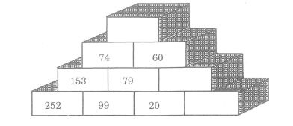
6.Có 7 chiếc xe chở hàng lên miền núi, chuyến đầu có 4 xe, mỗi xe chở 92 tạ hàng, chuyến sau có 3 xe, mỗi xe chở 64 tạ hàng. Hỏi trung bình mỗi xe chở bao nhiêu tấn hàng ?
Bài giải
……………………………………………………………………………………………………………………………………………………………………………………………………………………………………………………………………………………………………………………………………………………………………………………………………………………………………………………………………………………………………………………………..

